Игровой массаж
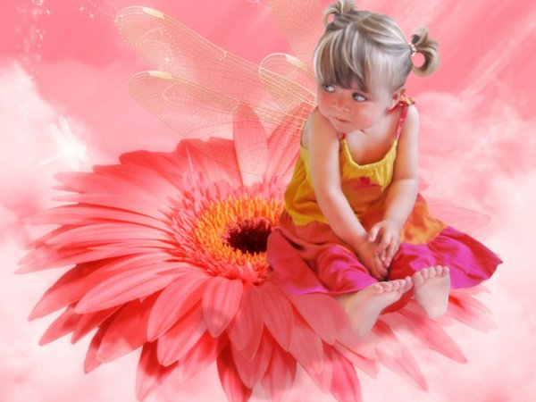
Подготовила учитель – логопед Пархомчук Светлана Сергеевна

Массаж лица «Ежик»
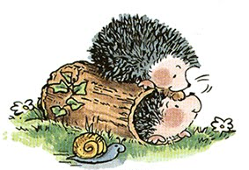

Массаж лица «Ежик»
Жа – жа – жа, мы нашли в лесу ежа.
(пальцами «грабельками» провести по лбу)
Жу – жу – жу, подошли мы к ежу.
(слегка касаться пальцами по щекам, «поколоть» пальцами щеки)
Ужа – ужа – ужа, впереди большая лужа.
(приставить ладони ко лбу, сделать «козырек» и растереть лоб)
Жок – жок – жок, надень ежик сапожок.
(кулачками массировать крылья носа)

Массаж биологически активных точек «Дом»
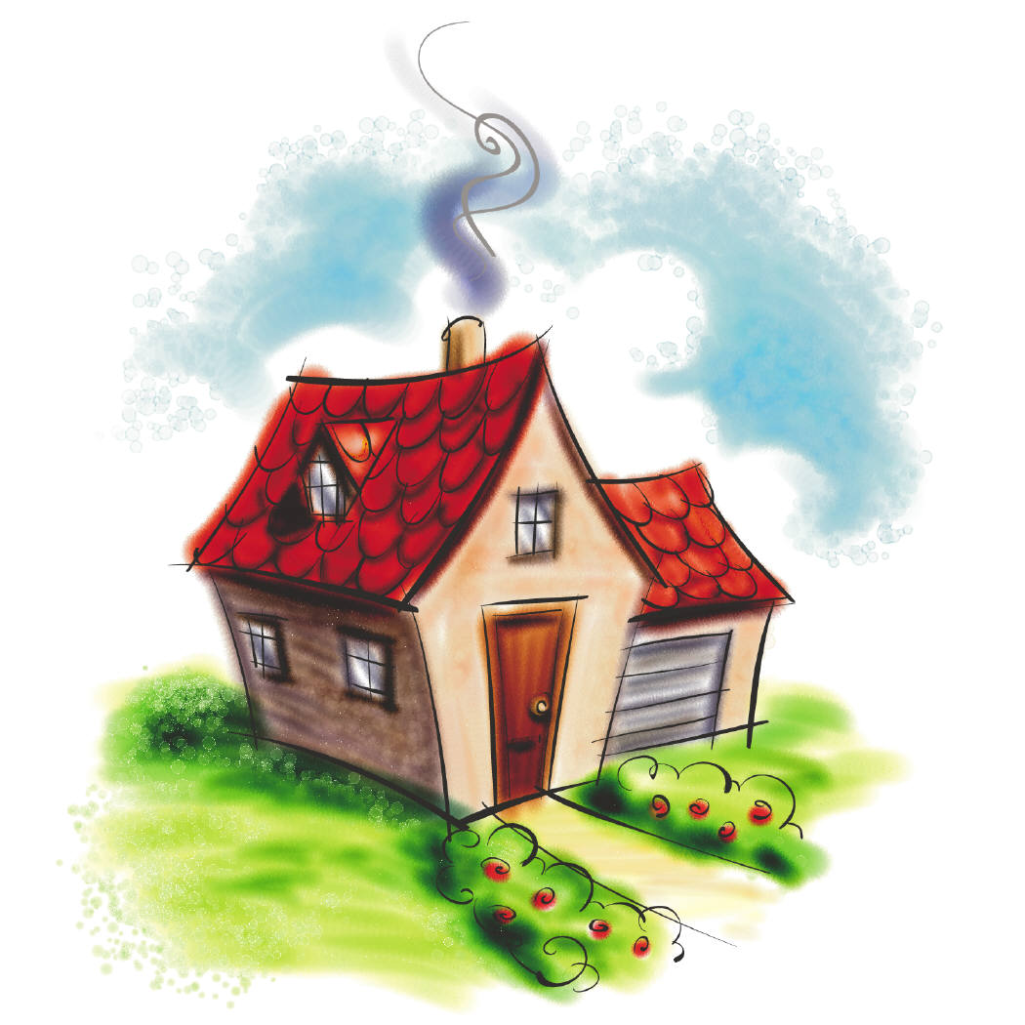

Массаж биологически активных точек «Дом»
Ба – ба – ба, на крыше есть труба.
(провести всеми пальцами по лбу от середины к вискам)
Бу – бу – бу, надо чистить трубу.
(кулачками провести по крыльям носа)
Бы – бы – бы, валит дым из трубы.
(растереть ладонями уши)
Всех зовем на новоселье,
Начинается веселье!

Массаж рук «Рукавицы»

Массаж рук «Рукавицы»
Вяжет бабушка Лисица
(имитация вязания)
Всем лисятам рукавицы:
(поочередное загибание пальцев, начиная с большого)
Для лисички Оли,
Для лисёнка Коли,
Для лисички Маши,
Для лисёнка Саши,
А для Катеньки лисички
(заканчиваем мизинцем)
Маааленькие рукавички!
(показываем какие)
В рукавичках да – да – да
(растирание ладоней)
Не замерзнем никогда!
(хлопки руками)

Массаж лица «Пчела»
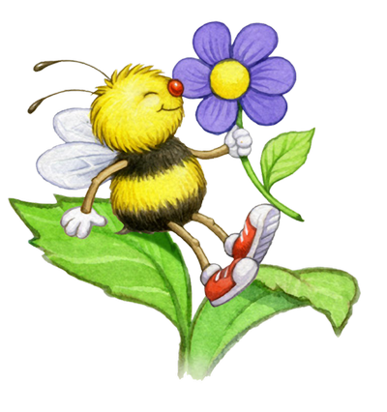

Массаж лица «Пчела»
Ла – ла – ла, на цветке сидит пчела.
(провести пальцами обеих рук по лбу от середины к вискам)
Ул – ул – ул, ветерок подул.
(провести пальцами по щекам сверху вниз)
Ала – ала – ала, пчелка крыльями махала.
(кулачками энергично провести по крыльям носа)
Ила – ила – ила, пчелка мёд носила.
(растереть лоб ладонями, приставленными к нему козырьком)

Массаж биологически активных зон «Снеговик»
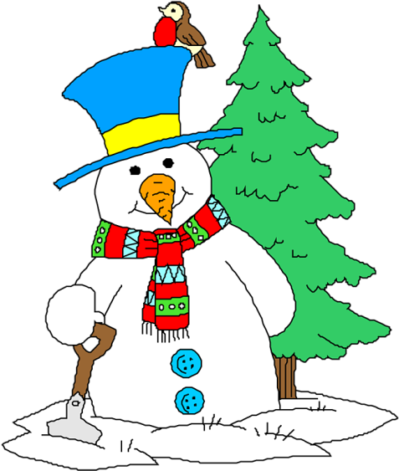

Массаж биологически активных зон «Снеговик»
Раз – рука, два – рука,
(вытянуть вперед одну руку, потом другую)
Лепим мы снеговика.
(имитировать лепку снежков)
Три – четыре, три – четыре,
(погладить ладонями шею)
Нарисуем рот пошире,
Пять – найдем морковь для носа,
Угольки найдем для глаз.
(кулачками растереть крылья носа)
Шесть – наденем шляпу косо,
Пусть смеётся он у нас.
(поставить ладонь ко лбу «козырьком» и растереть об)
Семь и восемь, семь и восемь,
Мы плясать его попросим.
(погладить колени ладошками)

Массаж «Зайка»

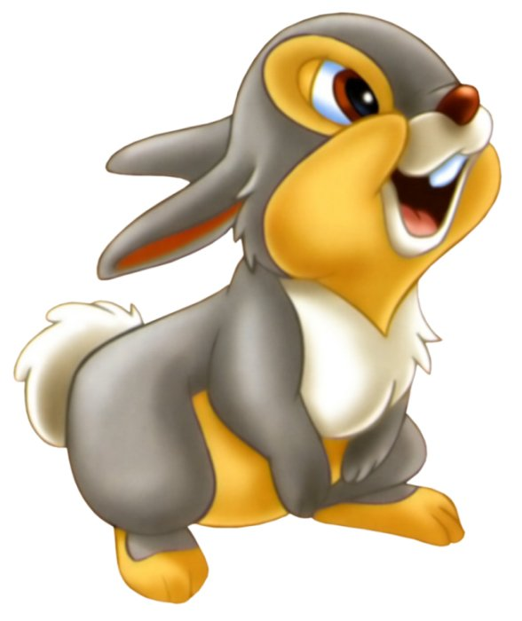

Массаж «Зайка»

Тили-тили-тили-бом!
Сбил сосну зайчишка лбом!
(приставить ладони козырьком ко лбу и энергично разводить их в стороны и сводить вместе).
Жалко мне зайчишку,
носит зайка шишку.
(кулачками проводить по крыльям носа от переносицы к щекам)
Поскорее сбегай в лес,
сделай заиньке компресс.
(раздвинуть указательный и средний пальцы, остальные сжать в кулак, массировать точки, находящиеся перед и за ухом).

Массаж «ЛЯГУШАТА»

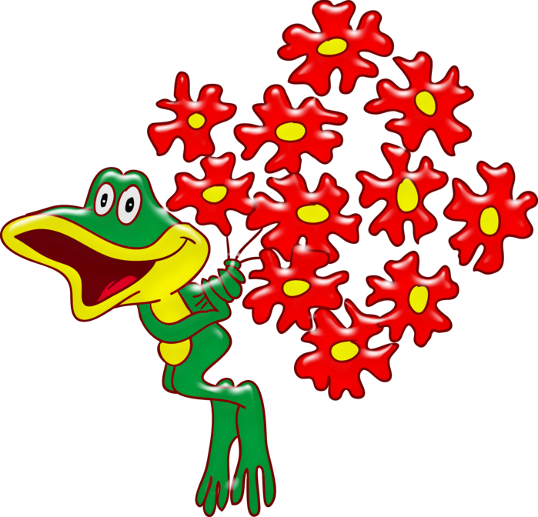

Массаж «ЛЯГУШАТА»
Выполнять движения, соответствующие тексту.

Лягушата встали, потянулись, и друг другу улыбнулись.
Выгибают спинки, спинки – тростинки.
Ножками затопали, ручками захлопали.
Постучим ладошкой по ручкам мы немножко,
А потом, а потом, грудку мы чуть-чуть побьём.
Хлоп-хлоп тут и там, и немного по бокам.
Хлопают ладошки нас уже по ножкам.
Погладили ладошки и ручки, и ножки.
Лягушата скажут: «Ква! Прыгать весело, друзья!»

Массаж « ОБЕЗЬЯНКА»
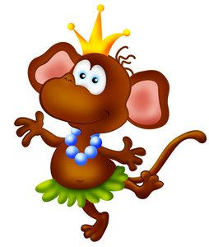

Массаж « ОБЕЗЬЯНКА»

Обезьянка Чи-чи-чи продавала кирпичи.
(провести ладонями от затылочной части к основанию горла)
Подбежал тут к ней зайчонок:
- Не продашь ли кирпичонок?
(указательным и средним пальцами провести по крыльям носа)
-Нет! – сказала Чи-чи-чи.
Продаю я кирпичи
(всеми пальцами провести по лбу от середины к вискам)
Знай, зайчонок!
Нет слова «кирпичонок»!
(раздвинуть указательный и средний пальцы, поставить их перед и за ухом и энергично растереть кожу около ушей).

Массаж лица « Кисонька»


Массаж лица « Кисонька»

Са – са – са – кисонька – краса!
(поглаживание ладонями шеи)
Сы – сы – сы – есть у кисоньки усы.
(провести кулачками по крыльям носа)
Исы – исы – исы – молоко для кисы.
(провести пальцами по лбу от середины к вискам)
Иса – иса – иса – бантиком играет киса.
(ладонями растирать уши).

Массаж лица «Наступили холода»

Да – да – да – наступили холода.
(потереть ладошки друг о друга)
Да – да – да – превратилась в лёд вода.
(провести пальцами рук по шее сверху вниз)
Ду – ду –ду – поскользнулась я на льду
(указательными пальцами помассировать крылья носа)
Ду- ду- ду – я на лыжах иду.
(растереть ладонями уши)
Ды – ды – ды – на снегу есть следы.
(приставить ладони ко лбу «козырьком» и энергично растереть лоб движениями в стороны – к середине лба).

Массаж лица « НОСИК»

Носик, носик, где ты, носик?!
(провести кулачками по крыльям носа)
Лобик, лобик, где ты, лобик?!
(пальцами провести по лбу от середины к вискам)
Щёчка, щёчка, где ты, щёчка?!
(погладить щёки сверху вниз)
Будет чистенькая дочка,
( погладить руками шею)
Будет чистеньким сынок,
(растереть ладошками уши)
И котёнок малышок.
(потереть ладони друг о друга).

МИМИЧЕСКАЯ ЗАРЯДКА

Здесь живёт Хмурилка
(массаж точки на лбу между бровями).
Здесь живёт Дразнилка
(массаж точки на крыльях носа)
Здесь живёт Смешилка
(массаж точки по срединной линии лица на нижней челюсти, между нижней губой и подбородком),
Здесь живёт Страшилка
(широко раскрывая рот, вытащить как можно дальше язык, при этом потягивать с умеренной силой мочки ушей сверху вниз)
Это носик – бибка!
(указательным пальцем коснуться кончика носа)!
Где твоя улыбка?
(указательными пальцами массировать точки в углах рта)

